ЭТО НЕОБХОДИМО ЗНАТЬ!

Правила поведения учащихся
при нападении в учебном заведении

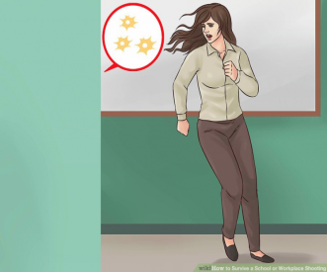
Убегай, если это возможно
Не нужно вступать в конфликт с вооружённым преступником и пытаться его обезвредить. Твоя задача — спасти свою жизнь, поэтому, если ты слышишь выстрелы или крики в другой части школы, беги к выходу.
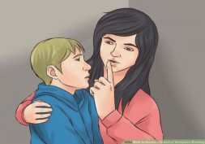
Не трать время на разговоры
При нападении ты всё равно не успеешь обсудить варианты спасения со своими друзьями. Потом вы успеете поговорить, а сейчас — спасайтесь

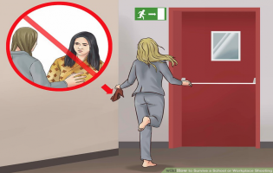
Сними неудобную обувь и брось вещи
Туфли на каблуках или тяжёлый портфель замедляют тебя и мешают спасению. Скинь неудобную обувь, брось вещи — сейчас тебе нужно действовать быстро.
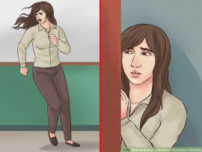
Если убежать не получается — прячься
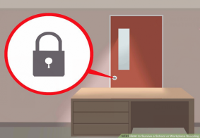
Большинство нападающих обезвреживают в первые 10–15 минут. Твоя задача — не попасться на глаза преступнику в течение этого времени. Если ты можешь закрыться в классе — сделай это.
Забаррикадируй дверь
У тебя наверняка нет ключа от класса, но ты можешь помешать атакующему войти, завалив дверь. Для этого можно придвинуть ко входу парты, стулья и даже шкафчики.
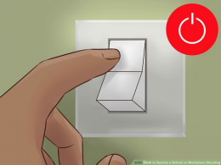
Выключи свет в помещении
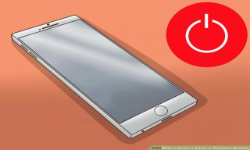
Преступник вряд ли пойдёт искать жертв в тёмной комнате, ведь таким образом он сам встанет под удар. Кроме того, темнота помешает ему стрелять в тебя и твоих друзей
Отключи звук на мобильном телефоне
Твоя задача — не привлекать внимание преступника, поэтому выключи звук на мобильном и не шуми.
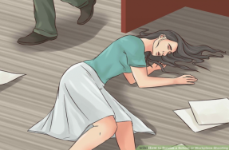
Притворись мёртвым
Если нападающий близко и ты не успеваешь убежать или спрятаться, падай на пол и притворяйся мёртвым. Существует вероятность, что преступник просто пройдёт мимо.
И ещё раз — не геройствуй!
Ни в коем случае не пытайся обезвредить преступника самостоятельно.
Не пытайся с ним поговорить, даже если это твой лучший друг. Сейчас это не друг, а преступник — тебе нужно держаться от него подальше.

ЗАПОМНИ!
ТЕЛЕФОНЫ ЭКСТРЕННЫХ СЛУЖБ
101 (01) - Пожарная охрана и спасатели 102 (02) – Полиция 103 (03) - Скорая помощь

